BRASILIEN
BRASILIEN

Inledning:

Jag har valt att skriva om Brasilien för att jag tycker att det verkar vara ett intressant land. Jag vill också med denna uppsats lära mig mer om detta stora land. Varför heter det Brasilien? Andra saker jag vill ha svar på är vilken är befolkningen, vad har dom för naturtillgångar (näringar), vilka är städerna, vilket är språket som man talar, hur är det med deras natur, vad tror dom på (religion). Andra saker jag tycker ska bli roligt att få veta om Brasilien är lite om deras historia

Fakta:

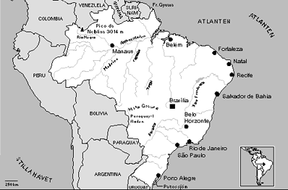

Statsskick: republik
Yta: 8 511 965 km2
Huvudstad: Brasilia (1,8 Milj invånare 1996, inklusive förstäder)
Högsta berg: Pico da Neblina (3 014 m ö h)
Viktigaste floder: Amazonfloden (640 mil med bifloder t ex Madeira och Rio Negro), Sao Francisco, Parana
Största sjöar: Patos, Mirim, Mangueira, Araruma
Invånarantal: 170 miljoner (uppskattning 2001)
Invånare/km2: 20
Naturlig befolkningstillväxt: 1,3 % (1uppskattning 1999)
Läs- och skrivkunnighet: ca 85 % (uppskattning 1996)
Folkgrupper: vita ca 54 %, Personer med blandat ursprung ca 40 %, svarta 5 %, övriga 1 %
Språk: portugisiska, ca 220 indianska dialekter och språk
Religion: katoliker 70-80 %, protestanter 10-20 %, övriga ca 10 %
BNP/invånare: 3 401 US dollar (1999)
Olika näringsgrenars andel av BNP: jordbruk 8 %, industri 34 %, tjänster 58 % (1999)
Naturtillgångar: mängder av mineraler, vattenkraft, skog
Viktigaste exportvaror: maskiner och fordon, livsmedel, metaller, kemiska produkter, järnmalm, järn och stål
Valuta: 1 real = 100 centavos = 4,84 SEK (dec 2001)
Medlemskap i internationella organisationer: FN, IMF, Mercosur, OAS, WTO, Världsbanken, LAIA
Uppgifterna är hämtade ur Länder i fickformat om Brasilien från 2002.
BRASILIEN
Historia:
Brasilien hittades redan före 1500-talet av portugisiska fartyg som var på väg till Indien. Landet användes som portugisisk koloni av Pedro Calvarez Cabral. Koloniseringen gick ganska sakta under de två första århundradena. Portugal hotades av franska och brittiska expeditioner. Under 1700-talet började Brasilien utvecklas snabbt. Detta för att guld och ädelstenar hade börjat hittas. Kaffeodlingen som i slutet av 1700-talet införts från Guyana, bidrog stort till den snabba utvecklingen. Under denna tid blev Brasilien också inblandat i krig mot grannländerna Argentina, och med Argentina och Uruguay mot Paraguay. Slavhandeln var också stor i Brasilien.

Befolkning:
Brasilien har en befolkning på över 165 miljoner invånare, 53 % är vita, 34 % är blandade (mulatter), 11 % är svarta och 2 % övriga. Nativiteten per år är ungefär 2.1% per år och mortaliteten 0.8%. Kvinnorna i Brasilien lever längre än männen, medel för kvinnor är 69 år medan männen lever i medel 62 år. 50 % av befolkningen är under 25 år. ¾ av befolkningen bor i städer och förorter, resten bor på landsbygden. Invånarantal per km2 är 17. I Brasilien pratar man mestadels portugisiska och urbefolkningens språk. Som en konsekvens av den portugisiska koloniseringen är nästan hela befolkningen romersk-katolska, kristna.
Städer:
Huvudstaden heter Brasilia. Den har över 2 miljoner invånare om man räknar med förorterna. Andra stora städer är:
Sao Paulo 10.7 Milj, Rio de Janeiro 5.6 Milj, Salvador da Bahia 2.3 Milj, Belo Horizonte 2.1 miljoner, Fortaleza 2.0 Milj, Curitiba 1.5 Milj, Recife 1,3 Milj och Porto Alegre 1.3 Milj.
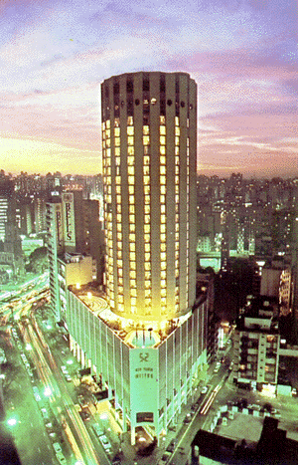
Sao Paulo
Religion.
BRASILIEN
Huvudreligionen i Brasilien är romersk-katolsk. Över 87 % är döpta i den katolska kyrkan. Detta betyder att Brasilien är det land i världen som har flest katoliker. Andra religioner är protestanter 6 % afro-brasilianska religioner 2 % och 5 % övriga. Kristendomen kom till Brasilien under 1500-talet med de portugisiska upptäcktsresorna. 1822 kom kyrkan till att bli den officiella religionen i Brasilien.
Natur & klimat:
Brasilien är känt för sina regnskogar och sitt enorma djurliv, inte minst för Amazonas både regnskogen och floden. Amazonas är den stora regnskog som täcker en stor del av hela Brasiliens yta. Med en yta på över 4 Milj km2 är området tillochmed störe än indien, och uttgör 1/3 av jordens totala skogsbestånd. I söder finns bergen och också brasiliens största berg Pico da Neblina med sina 3014 meter. De gamla skogarna längs ekvatorns är en viktig del av jordens syresättning, utan den skulle jorden gå under. I Brasiliens skogar finns det 80 000 växtarter, 1 500 olika fiskar, 200 ormar, en fjärdedels av jordens alla fåglar och många olika apor. Det finns över 10 000 floder, varav 18 är bifloder till Amazonas floden. Amazonfloden är om man räknar med dess bifloder världens största flod. Utan bifloderna är den lite kortare än Nilen. Ett anat känt vatten flöde är Foz de Iguascu, världens törsta vattenfall det är över 2.5 km långt och har över 275 fall. Vattenflödet är enormt. Hela 13 000 m3. Brasilien har tropiskt och subtropiskt klimat. I Amazonas är det väldigt hett och fuktigt, likaså på högplatåerna. Längs kustremsan är dt också varmt, men väldigt mycket torrare än vad det är i regnskogarna. Men på de ställena som ligger väldigt högt kan det bli mycket kallare. Nederbörden för hela landet är ca: 2000 mm per år men på vissa platser kan det överstiga 4000mm pr år.
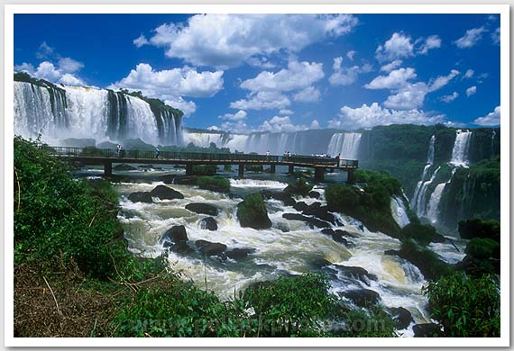
Foz de Iguascu

Näring:
Brasilien har mycket naturtillgångar. Gynnsamt klimat för jordbruk gör att man odlar rikt runtom i landet. Ädelmetaller och ädelstenar var det som gjorde att koloniseringen blev så stor.
En av Brasilien största exportvara är kaffe. Och kaffeodlingarna har koncentrerats till de sydliga och sydöstliga områdena i Brasilien
Spannmåls produkter är till en tredjedel majs och soja. Utöver detta odlas även vete, men denna vette täcker endast en tredjedel av behovet. Övriga grödor är tobak, kakao, bomull och Kautschuk. Ris majs och vete är de råvaror som är viktigast för deras inrikes konsumtion. Man fiskar även mycket i Brasilien mestadels fiskar man torsk och skaldjur.
Brasilien har i Brande Caraj världens största järnmalmsgruva med reserver på över 18 miljarder ton. Brasilien är världens fjärde största järnproducent och åttonde stålproducent med en kapacitet på 25 Milj ton. Detsamma gäller exporten av bauxit, landet har dock en betydande aluminiumindustri.
I Rio Doce-området i sydöst utvinns mycket guld (80 ton). Brasilien är ett av de viktigaste länderna när det gäller tillgång på ädelstenar, b.la. diamanter.

Sammanfattning:
Jag har med denna uppsats lärt mig enormt mycket om Brasilien. Jag har fått svar på alla mina frågor. Jag hoppas att denna uppsats kommer att tilltala även min lärare och att han är nöjd med vad jag har skrivit. Det har gått åt tid med denna uppsats och alla källorna är noga utvalda och kontrollerande. All fakta kommer från år 2002 eller senare.
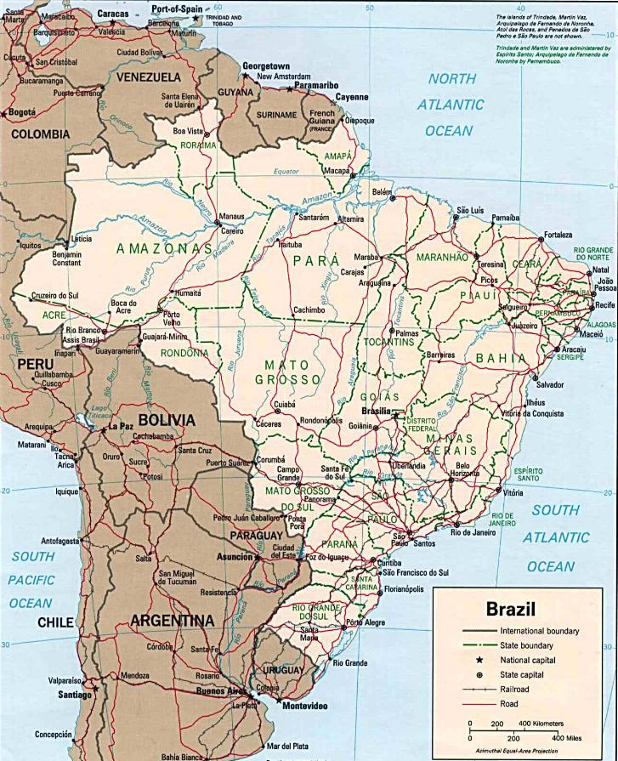
Källförteckning:

- Länder i fickformat
- Bra böckers lexikon
- www.wikipedia.com

